比价采购文件

项目名称：人保财险湖南省永州市江永支公司食堂服务项目
采 购 人：中国人民财产保险股份有限公司江永支公司

中国人民财产保险股份有限公司江永支公司

2026年4月

目 录
第一章 比价采购公告 1
第二章 响应方须知 4
第三章 项目需求 19
第四章 合同主要条款 25
第五章 附件-响应文件格式 39

第一章 比价采购公告

1.项目名称：人保财险湖南省永州市江永支公司食堂服务项目
2.采购主要内容：本项目选定1家服务商，为我公司提供周期为2年的职工食堂服务。（具体采购内容及要求详见本比价采购采购文件第三章项目需求）：
3.响应方的资格要求：
3.1具有独立承担民事责任的能力，在在中华人民共和国境内依法登记的法人、其他组织或自然人。响应方如为企业法人，须提供有效的企业法人营业执照（复印件）；响应方如为事业单位或其他组织，须提供有效的事业单位法人证书或登记证或组织机构代码证或营业执照或其他有效证明文件（复印件），响应方如为自然人，须提供有效的身份证明文件（复印件）。
3.2响应方应经营指被“信用中国”或“中国政府采购网”列入失信被执行人、重大税收违法失信主体、政府采购严重违法失信行为记录名单。响应方需提供自招标公告发布之日至响应文件递交截止日期间对以上三项内容的查询截图。
信用中国查询网址：https://www.creditchina.gov.cn/xinxigongshi/、政府采购严重违法失信行为记录名单查询网址：https://www.ccgp.gov.cn/search/cr/
3.3响应方应具备履行合同必备的技术能力，提供承诺函并加盖公章。
3.4法定代表人为同一个人或者存在控股、管理关系的公司，都不得在本项目中同时响应。
3.5响应方法定代表人参与响应或谈判的，须在响应文件中提供法定代表人身份证明书；响应方委派授权代表参与谈判的，须在响应文件中提供法定代表人身份证明书和法定代表人授权书。
3.6根据《中国人民保险集团供应商管理办法》规定，严禁列入采购人及其所隶属的中国人民保险各级机构的服务商黑名单且在禁入期内的服务商参与采购活动。
3.7本项目不接受联合体响应，中选后不得将合同内容违法/违约转包、分包给第三方，提供承诺函加盖公章，格式详见附件。
3.8 特殊资质条件：自然人响应方需具备健康证；个体工商户、法人响应方需具备食品经营许可证。
4.项目报名及获取采购文件
4.1报名时间：202X年XX月X日 至 202X年XX月X日，每天上午8:30至11:30，下午14:30至17:30。（北京时间，法定节假日除外）
4.2报名资料：凡有意向参加该采购项目的服务商，需提供满足资质要求的相应证明资料，包括但不限于营业执照、法人身份证或授权代表身份证等。
4.3线上报名：凡拟报名参加此项目的潜在服务商，均须先登录“人保e采”外网门户（https://ec.picc.com/）申请注册入库，审核通过后进行项目报名，同步将报名资料电子版发送采购联系人邮箱。
4.4比价采购文件获取方式：有意向参与本项目响应的服务商请在上述规定时间内联系采购人办理相关登记手续并获取采购文件。
4.5若服务商未按上述要求报名并获取采购文件，其响应将不被接受。
5.响应文件递交截止时间：202X年XX月XX日（星期X）XX:00:00。
6.响应文件递交地点：须现场递交至永州市江永县永明北路45号人保财险公司二楼会议室，逾期送达或者未送达指定地点或者未按照比价采购文件要求封装的纸质响应文件不予接收。
7.以上若有变更，采购人会通过邮件的形式通知响应方。
8.出现以下情形之一时，采购人不予接收响应文件：
8.1 逾期送达或者未送达指定地点的；
8.2 未按照比价响应文件要求密封的；
8.3 未按照公告要求获取比价文件的。
9、发布公告的媒介
本项目比价公告在“人保e采”外网门户（https://ec.picc.com/）上发布，除上述外，采购人不在其他任何网站、论坛等媒介上发布任何采购信息，其他任何媒介上转载的、以采购人为采购主体的采购信息均为非法转载，均为无效。对于非法转载、篡改采购公告信息的组织或个人，采购人保留追究其法律责任的权利。
10.采购人联系方式
联 系 人：周燕
电 话：13874351982
邮 箱：zhouyan99@hun.picc,com,cn

中国人民财产保险股份有限公司江永支公司
2026年XX月XX日

第二章 响应方须知

响应方须知前附表
注：本须知前附表是对响应方须知的修改和补充，如有矛盾，均以本表为准。
条款号 | 类别 | 内容说明
总则
1.1 | 项目说明 | 项目名称：详见第一章采购公告
2.1 | 采购人 | 因公司内部管理及授权规定，不得授权县支级分支机构及以其名义  对外签署保险协议、非保险业务类合同及各类单方承诺文件。故中国人民财产保险股份有限公司江永支公司不具备合同签订及结算权限。本项目采购人为中国人民财产保险股份有限公司江永支公司，由江永支公司组织开展采购活动；合同签约主体为中国人民财产保险股份有限公司永州市分公司。  地址：湖南省江永县永明北路45号
3.1 | 响应方资格要求 | 详见第一章采购公告及响应方须知。
响应文件的编写
11.1 | 报价 | 响应方报价：包含为完成本项目采购内容和采购范围并达到验收合格所需要的全部费用，包括但不限于各项税费、服务费、货物运至最终目的地的运输费、保险费、安装调试费、售后服务费以及其他有关费用等。
13.1 | 响应有效期 | 90日历天（自提交响应文件的截止之日起算）。
14.1 | 响应文件份数 | 响应文件正本1份、副本2份，响应报价一览表正本1份。响应文件的电子版1份（U盘）。
14.2 | 响应文件的制作 | 响应文件须用中文编写，正反两面打印，并须有序地装订成册（A4纸），除封面及技术彩页外，每一页都应标有连续页码，装订须牢固不易拆散和换页，不得采用活页方式装订。  响应文件的正本，一律用不褪色的墨水书写或打印，文件落款处加盖单位公章, 法人代表或其授权人处均需签字或盖章。
15.1 | 响应报价一览表 | 响应报价一览表正本一份密封在一个信封内单独提交，并在信封上标明“响应报价一览表”字样（同时在装订成册的响应文件中仍应提供完整报价的响应报价一览表）。
响应文件的递交
16.1 | 响应文件递交截止时间、开启时间及地点 | 详见本项目比价采购公告。
评审与谈判
23 | 谈判 | 评审小组根据项目情况确定采用一次报价或经谈判后确定最终报价的形式，谈判轮次可以为一轮或多轮。  谈判结束后，评审小组应当要求所有实质性响应的响应方在规定时间内提交最后报价，提交最后报价的响应方不得少于2家。
24.4 | 予以终止的情形 | 出现下列情形之一的，采购项目应予终止：  1.出现影响采购公正的违法、违规行为的；  2.因重大变故，采购任务取消的；  3.中选候选服务商报价超过预算金额，采购方无法解决的；  4.中选方为1家的项目，有效服务商少于2家（不含本数）；中选方为N家（N＞1）的项目，有效服务商少于N+2家（不含本数）.
24.5 | 可与2家服务商开展比价的情形 | 选取1家服务商中选的项目，原则上应与3家或以上服务商开展比价，出现下列情形之一的，可与2家服务商开展比价：  1.经公开征集只有2家服务商响应；2.公开征集或直接邀请的服务商为3家（含）以上，但最终满足实质性响应服务商数量只有2家的。选取多家服务商中选的项目，中选的服务商为N家的，满足实质性响应的服务商数量应不少于N+2家。
24.6 | 转单一采购的情形 | 出现下列情形之一的，可视情况由比价变更采购方式为单一采购：  1.选取1家服务商中选的，经公开征集或直接邀请，最终报名或响应的服务商只有1家的；  2.选取N家（N＞1）服务商中选的，经直接邀请或公开征集，最终报名或响应的服务商少于或等于N家的。
26.1 | 中选响应方候选人的推荐原则 | 采用一次报价或经谈判确定最终采购需求并由服务商提交最后报价后，评审小组将对满足比价采购文件全部实质性要求的响应方最后报价进行高低排序，按照报价由低到高的原则确定中选候选人。  价格相同的，由评审小组根据评审情况选择开启新一轮谈判，或选择投票方式/随机抽取的方式确定响应方排序。
26.2 | 成交候选人推荐原则 | 评审小组从质量和服务均能满足采购文件实质性响应要求的服务商中，按照报价由低到高的顺序推荐前3名为成交候选人。
28.1 | 成交人数量 | 成交人数量：1家  报价排名最低的成交候选人放弃成交、因不可抗力不能履行合同、不按照比价采购文件要求提交履约保证金、存在重大经营或法律风险、被查实存在影响采购结果的违法行为等情形，采购人按照比价采购小组提出的成交候选人名单排序依次确定其他成交候选人为成交人，或者重新采购。
/ | 最高限价 | 本项目设置最高限价：27万元。  如响应方经评审的响应报价总价（含税）超出最高限价，将作无效报价处理。
一、总则
1. 项目说明
  - 项目说明见“响应方须知前附表”。
2. 定义
2.1“采购人”系指中国人民财产保险股份有限公司江永支公司。
2.2“响应方”系指响应采购人要求，向采购人提交响应文件的单位。
2.3“货物或服务”系指成交响应方按比价采购文件规定向采购人提供的货物及其相关服务。
3. 合格的响应方
  - 响应方资格条件详见本项目比价采购公告。
3.2与采购人存在利害关系可能影响本项目公正性的响应方，不得参加该项目的响应。
3.3响应方应遵守有关的中国法律、法规和中国人民保险集团股份有限公司有关采购制度及规范。
4. 响应费用
4.1响应方应承担所有与编写和提交响应文件有关的费用，无论采购过程和结果如何，采购人在任何情况下均无义务和责任承担这些费用。

二、比价采购文件说明
5. 比价采购文件的构成
  - 比价采购文件用以阐明响应方所需提供的服务以及其它类似的义务、谈判程序和合同条款。比价采购文件包括如下六部分内容：
第一章 比价采购公告
第二章 响应方须知
第三章 项目需求
第四章 合同主要条款
第五章 附件-响应文件格式
  - 响应方应认真阅读比价采购文件中所有的事项、格式条款和规范要求等。响应方没有对比价采购文件做出全面的实质性响应是响应方的风险。采购人有权拒绝没有对比价采购文件要求做出实质性响应的响应文件。
  - 比价采购文件技术需求书中如列有工艺、材料和设备的参照牌号、分类号或参考品牌型号，仅用于采购人对产品技术指标和品质要求的说明和参考，不是响应方必须选择的，并没有任何限制性。响应方在报价中可以选用替代品牌型号，但响应方所报产品技术指标和品质要求应当满足或不低于参考品牌型号。
  - 比价采购文件技术需求书提出的各项功能要求和技术指标是对本项目的最基本要求，并未对一切细节做出全部详细规定，也未充分引述有关标准和规范性文件，响应方所有与本项目有关的技术标准均应不低于报价时已颁布的国家和行业标准、或相应的国际标准的有关条文，使用最新的专利和保密专利需特别说明。
  - 比价采购文件中的“原厂商”系指货物生产厂家或其在中国境内设立的办事或技术服务机构。除另有说明外，本比价采购文件所述的生产厂家、货物制造商、制造厂家、货物制造厂家等，均为原厂商。不具备产品商标和定价权的OEM代加工厂不是原厂商。
6. 比价采购文件的澄清和修改
  - 任何已报名并领取了比价采购文件的潜在响应方，在发现比价采购文件存在混淆或错乱等问题时，可要求采购人对比价采购文件进行澄清。澄清要求应在响应文件截止之日前，按比价采购文件中的联系地址以书面形式送达采购人，采购人将以书面/邮件形式予以答复，答复中包括原提出的问题，但不包括问题的来源。
  - 在提交响应文件截止之日前，采购人无论出于何种原因，均可对比价采购文件用补充文件的方式进行澄清和修改。该文件为比价采购文件的组成部分，对所有领取了比价采购文件的潜在响应方均具有约束力。
  - 对比价采购文件的澄清和修改，将书面/邮件通知已领取比价采购文件的潜在响应方，并在刊登本次比价采购公告的媒体上发布变更公告（如有）。响应方应于收到补充文件的当日以书面/邮件形式回复确认。
  - 为使响应方有足够的时间按比价采购文件的修改要求修正响应文件，采购人可酌情推迟响应文件的递交截止日期和开启时间，并在提交响应文件递交截止时间之前，书面/邮件通知所有登记并备案并领取了比价采购文件的潜在响应方，同时在本次刊登比价采购公告的媒体上发布变更公告（如有）。采购人的权利及义务将受到新的截止期的约束。
  - 采购人将视情况确定是否有必要召开采购前答疑会。如果召开采购前答疑会，采购人将通知所有已领取了比价采购文件的响应方。

三、响应文件的编写
7. 响应文件语言
7.1除在比价采购文件中另有规定外，响应文件及与谈判相关的所有文件均应以中文书写。
8. 计量单位
8.1除在比价采购文件的技术规格中另有规定外，计量单位应使用中华人民共和国法定计量单位。
9. 响应文件的组成
9.1响应方编写的响应文件由以下部分组成，应包括但不限于以下内容：
附件1-承诺与声明
附件2-响应报价一览表
附件3-法定代表人授权书
附件4-商务、技术条款偏离表
附件5-资格证明文件
附件6-技术及服务方案
附件7-比价采购文件要求提供/响应方认为应附的其他材料
附件8-服务商行为准则承诺书
附件9-服务商廉洁诚信承诺书
9.2响应方提供的以上材料必须真实有效，任何一项的虚假将导致其响应被拒绝。
9.3对于比价采购文件第五章中已经提供了响应文件格式的，响应方须按提供的格式进行填写和编制，没有提供格式的可自行设计。
10. 证明货物及服务的合格性和符合比价采购文件规定的文件
  - 响应文件中提供的所有货物及其有关服务的原产地，均应是中华人民共和国国内或是与中华人民共和国有正常贸易往来的国家或地区。
  - 响应方应提交证明文件，证明其拟供的合同项下的货物和服务的合格性符合比价采购文件规定。该证明文件是响应文件的一部分。
  - 上款所述的证明文件，可以是文字资料、图纸和数据。
10.4响应方根据本项目的特点及要求，提供相应的技术方案、实施方案、技术支持与售后服务方案、培训计划和比价采购文件中要求响应方响应的其他技术文件等。
10.5对照比价采购文件技术规格，逐条说明所提供产品和服务已对比价采购文件的技术规格做出了实质性的响应，或申明与技术规格条文的偏差和例外。
10.6响应方认为应附的其他材料。
11. 响应报价
  - 响应报价应包括响应方为完成本项目采购内容和范围所需要的全部费用，响应方估算错误或漏项的风险一律由响应方承担。
  - 响应分项报价表上的价格应按比价采购文件第五章的格式填写。
  - 响应方的报价在合同执行过程中是固定不变的，未经采购人许可不得以任何理由予以变更。以可调整的价格提交的响应文件将作为非实质性响应而予以拒绝。
  - 响应方对每种货物或服务只允许有一个报价，采购人不接受有任何选择的报价。
12. 报价货币
12.1所有报价一律用人民币填报，响应方的响应报价应遵守《中华人民共和国价格法》，采购人不接受任何非人民币币种的报价。
13. 响应有效期
13.1响应有效期见本须知前附表。在响应有效期内，所有响应文件均保持有效。 响应文件的有效期比本须知规定的有效期短的，将被视为非实质性响应，采购人有权拒绝。
13.2特殊情况下，采购人可于原响应有效期满之前要求响应方同意延长有效期，要求与答复均应为书面形式。
14．响应文件的制作和签署
14.1响应方应准备一份响应文件正本和“响应方须知前附表”中规定数目的副本及电子版本（使用WORD、EXCEL格式，采用U盘），每套响应文件须清楚地标明“正本”“副本”“电子版本”。若正本和副本不符，以正本为准，电子版与纸制文件不符，以纸制文件为准。
14.2响应文件须用中文编写，正反两面打印，并须有序地装订成册（A4纸），除封面及技术彩页外，每一页都应标有连续页码，装订须牢固不易拆散和换页，不得采用活页方式装订。
14.3响应文件的正本，一律用不褪色的墨水书写或打印，文件落款处加盖单位公章, 法人代表或其授权人处均需签字或盖章。响应文件的副本可采用正本的复印件。
14.4任何行间插字、涂改或增删，必须由响应文件签字人姓或首字母在旁边签字才有效。
14.5除比价采购文件或评审小组另有规定外，采购人不接受以电报、电话、传真、电子邮件形式递交的响应文件。
14.6响应方在响应谈判过程中相关文件的签订、履行、通知等事项的书面文件中的单位盖章、印章、公章等处均仅指与响应方名称全称相一致的标准公章。

四、响应文件的递交
15．响应文件的密封和标记
15.1响应方应另行将响应报价一览表正本一份密封在一个信封内单独提交，并在信封上标明“响应报价一览表”字样（同时在装订成册的响应文件中仍应提供完整报价的响应报价一览表）。响应方应将响应文件正本和所有的副本、电子文档（如有）分开密封装在单独的信封中,且在信封上标明“正本”、“副本”、“电子文档”字样。
15.2所有信封均应：
15.2.1标明递交至“响应方须知前附表”中指明的响应文件递交地点。
15.2.2注明“响应方须知前附表”中指明的项目名称、编号和“在之前不得启封”的字样，并填入“响应方须知前附表”中规定的响应文件递交截止时间。
15.3如果响应方未按本须知第15.1条要求加写标记和密封,采购人对误投或过早启封概不负责。
15.4响应方须由其合法的授权人在开标当日响应文件递交截止时间之前将响应文件在指定地点送达采购人并签字确认。响应方须承担因未送达并签字所造成的一切责任。
15.5未密封的响应文件，采购人予以拒收。
16. 响应文件递交截止时间
16.1响应方应在比价采购文件规定的响应文件递交截止时间之前将响应文件递交至采购人。响应文件递交截止时间、开启时间及地点详见响应方须知前附表。
16.2采购人可以按本须知第6条规定，通知修改比价采购文件并适当延长响应文件截止期。在此情况下，采购人和响应方受响应文件截止期制约的所有权利和义务均应延长至新的截止期。
17. 迟交的响应文件
17.1采购人将拒绝接收并原封退回在第16条规定的响应文件递交截止时间后收到的任何响应文件。
18. 响应文件的补充、修改、撤回和撤销
18.1首次响应文件递交截止时间前，响应方可以对所递交的响应文件进行补充、修改或者撤回，并书面通知采购人。
18.2响应方对响应文件的补充、修改的内容应当按照比价采购文件要求签署、盖章、密封后，作为响应文件的组成部分。
18.3在响应文件递交截止时间之后，响应方不得对其响应文件做任何修改。
18.4响应方不得在响应文件递交截止时间起至响应文件有效期期满前撤销其响应文件。

五、评审与谈判
19.组织评审
采购人按比价采购文件的规定，在响应文件递交截止时间的同一时间和预先确定的地点组织采购评审，并邀请所有响应方代表参加。响应方代表应签名报到以证明其出席。本项目可不进行公开报价。
20. 评审小组
20.1采购人根据有关法律法规，结合本项目特点组建评审小组。评审小组成员人数为3人（含）以上单数。
21. 响应文件的初审与澄清
21.1响应文件的初审分为资格性检查和符合性检查。
21.1.1资格性检查：评审小组依据比价采购文件，对响应文件中的资格证明文件等进行审查，以确定响应方是否具备谈判资格。
21.1.2符合性检查：评审小组依据比价采购文件，对响应文件的有效性、完整性和对比价采购文件的响应程度进行审查，以确定响应方是否对比价采购文件的实质性要求做出响应。
21.2响应文件的澄清
21.2.1在评审期间，评审小组有权以书面/邮件方式要求响应方对其响应文件中含义不明确、对同类问题表述不一致或者有明显文字和计算错误的内容作必要的澄清。响应方澄清应在评审小组规定的时间内以书面/邮件方式进行，并不得超出响应文件范围或者改变响应文件的实质性内容。
评审小组可以要求应答文件中初步评审证明材料不符合比价文件要求的服务商在规定时间内补充相关材料，对于未在规定时间内补充或补充的材料不符合比价文件要求的，应答将被否决。
21.2.2评审小组要求响应方澄清、说明或者更正响应文件应当以书面/邮件形式做出。响应方的澄清、说明或者更正应当由法定代表人或其授权代表签字或者加盖响应方公章。由授权代表签字的，应当附法定代表人授权书。响应方为自然人的，应当由本人签字并附身份证明。
21.2.3澄清文件将作为响应文件内容的一部分。
21.2.4响应文件报价出现前后不一致的，按照下列规定修正：
- 单独递交的响应报价一览表（报价表）与响应文件中响应报价一览表（报价表）内容不一致的，以单独递交的响应报价一览表（报价表）为准；
（二）响应文件中响应报价一览表（报价表）内容与响应文件中相应内容不一致的，以响应报价一览表（报价表）为准；
（三）大写金额和小写金额不一致的，以大写金额为准；
（四）单价金额小数点或者百分比有明显错位的，以响应报价一览表的总价为准，并修改单价；
（五）总价金额与按单价汇总金额不一致的，以单价金额计算结果为准。
同时出现两种以上不一致的，按照前款规定的顺序修正。修正后的报价经响应方书面确认后产生约束力，响应方不确认的，其报价无效。
22. 响应偏离与非实质性响应
22.1对于响应文件中不构成实质性偏离的不正规、不一致或不规则，评审小组可以接受，但这种接受不能损害或影响任何响应方的相对排序。
22.2在评审之前，根据本须知的规定，评审小组要审查每份响应文件是否实质上响应了比价采购文件的要求。实质上响应是指与比价采购文件要求的全部条款、条件和规格相符，没有重大偏离的响应。对关键条款，例如关于适用法律、缴税等内容的偏离、保留和反对，将被认为是实质上的偏离。
22.3没有实质上响应比价采购文件要求的报价将被拒绝。响应方不得通过修正或撤销不符合要求的偏离从而使其报价成为实质上响应的报价。如发现下列9种情况中的一种的，其响应文件将被拒绝：
22.3.1报价超出比价采购文件规定的最高限价的；
22.3.2响应文件响应有效期不足的；
22.3.3响应文件未按照比价采购文件规定要求装订、签署、盖章的；
22.3.4响应方资格条件不满足比价采购文件要求(或未提供有效证明文件)的，但评审小组允许在谈判过程中按规定的时间内补充初步评审内容的情况除外；
22.3.5响应文件的响应与事实不符或虚假报价的；
22.3.6响应方的报价明显低于其他通过初审响应方的报价且未能应评审小组要求证明其报价合理性的；
22.3.7响应方在响应文件中对同一货物或服务报有两个或两个以上响应报价的；
22.3.8响应文件含有采购人不能接受的附加条件的；
22.3.9响应方、响应文件不符合法律、法规和比价采购文件中规定的其他实质性要求和报价被否决的情形，其报价无效。
23. 谈判
23.1评审小组可以根据各响应方提交响应文件及报价情况，确定是否开启谈判流程。如本项目不开启谈判流程，则响应方首次提交的响应方案及报价即为最终响应方案及最终报价；如本项目开启谈判流程，则评审小组根据谈判情况确定谈判及报价轮次，评审小组应组织所有满足实质性响应的服务商每轮次均开展一对一谈判，并给予所有参加谈判并通过初审的响应方平等的谈判机会。
23.2谈判内容包括但不限于产品配置、服务内容、技术指标、售后服务、价格及商务条款等各项内容。在谈判中，任何一方不得透露与谈判有关的其他响应方的技术资料、价格和其他信息。
23.3在谈判过程中，评审小组可以根据比价采购文件和谈判情况实质性变动采购需求中的技术、服务要求以及合同草案条款，但不得变动比价采购文件中的其他内容。实质性变动的内容，须经采购人代表确认。对比价采购文件作出的实质性变动是比价采购文件的有效组成部分，评审小组将及时以书面形式同时通知所有参加谈判的响应方。评审小组将要求各响应方对实质性变动的内容进行签字确认。
23.4响应方应当按照比价采购文件的变动情况和评审小组的要求重新提交响应文件，并由其法定代表人或授权代表签字或者加盖响应方公章。由授权代表签字的，应当附法定代表人授权书。响应方为自然人的，应当由本人签字并附身份证明。
23.5如本项目开启谈判，评审小组需进行不少于2轮的谈判。评审小组将要求参与谈判的响应方提交谈判确认文件，谈判确认文件须由响应方的法定代表人或本项目的授权代表签字确认。经签字确认后的谈判记录将作为中选后采购人与响应方签署合同的依据，具有法律效力。
23.6谈判结束后，评审小组应当要求所有实质性响应的响应方在规定时间内提交最后报价。
23.7最后报价是响应方响应文件的有效组成部分。
23.8如出现下述情形之一的，视为响应方自动放弃本项目成交资格，其响应将被拒绝：
23.8.1响应方未按要求确认评审小组确定的对比价采购文件实质性变动的；
23.8.2最后报价未实质性响应评审小组确定的对比价采购文件实质性变动的，或附有采购人无法接受的条件的；
24. 详细评审
24.1 评审依据：
24.1.1国家相关法律法规。
24.1.2本项目比价采购文件及比价采购文件的澄清和修改文件。
24.1.3有效的响应文件及响应文件的澄清文件。
24.1.4评审小组会依据比价采购文件中的标准、办法对响应文件进行评审，比价采购文件中没有规定的标准和方法不得作为评审依据。
24.2评审组织：
24.2.1采购人将依法组建评审小组；与响应方有利害关系的成员应当回避，评审小组名单在采购结果确定之前应当保密。
24.3评审程序和内容：
24.3.1熟悉比价采购文件和评审方法。
24.3.2响应文件的初审（资格性审查和符合性审查）。
24.3.3响应文件的澄清（如有）；
24.3.4响应文件的详细评审；
24.3.5如本项目开启谈判流程，经谈判确定最终采购需求和提交最后报价的响应方后，评审小组将对满足采购文件全部实质性要求的响应方最后报价进行由低到高排序。如本项目不开启谈判流程，则评审小组对所有进入详细评审环节的满足实质性响应的服务商的报价进行由低到高排序。
24.3.6完成评审报告，推荐中选候选人。
24.4出现下列情形之一的，采购项目应予终止：
24.4.1出现影响采购公正的违法、违规行为的；
24.4.2因重大变故，采购任务取消的；
24.4.3中选候选服务商报价超过预算金额，采购方无法解决的；
24.4.4中选方为1家的项目，有效服务商少于2家（不含本数）；中选方为N家（N＞1）的项目，有效服务商少于N+2家（不含本数）。
24.5选取1家服务商中选的项目，原则上应与3家或以上服务商开展比价，出现下列情形之一的，可与2家服务商开展比价：
24.5.1 经公开征集只有2家服务商响应；
24.5.2 公开征集或直接邀请的服务商为3家（含）以上，但最终满足实质性响应服务商数量只有2家的。
选取多家服务商中选的项目，中选的服务商为N家的，满足实质性响应的服务商数量应不少于N+2家。
24.6出现下列情形之一的，可视情况由比价变更采购方式为单一采购：
24.6.1选取1家服务商中选的，经公开征集或直接邀请，最终报名或响应的服务商只有1家的；
24.6.2选取N家（N＞1）服务商中选的，经直接邀请或公开征集，最终报名或响应的服务商少于或等于N家的。
24.7评审纪律：
24.7.1参与评审的所有工作人员，应当按照有关法律法规及人保内部采购制度规范的要求履行职责，严格按照制定的评审及谈判细则工作，保证评审及谈判过程的公正和公平。
24.7.2评审人员应严守职业道德，依法评审，本着公正、科学、客观、严谨的工作态度，为本项目负责。
24.7.3评审工作由每位评审人员独立评审，任何人不得通过任何方式干扰评审小组的评审。
24.7.4响应方在响应文件的审查、澄清、评审和比较以及授予合同的过程中，对评审小组施加影响的任何行为，都将导致取消资格。
25. 评审过程及保密原则
25.1递交响应文件之后，直到授予成交响应方合同止，凡与本次采购有关人员对属于评审、澄清、谈判的有关资料以及成交意向等，均不得向响应方或其他无关人员透露。
25.2在评审期间，响应方试图影响采购人和评审小组的任何违规活动，其响应视为无效，并承担相应的法律责任。
26.中选响应方候选人的推荐原则
26.1评审小组将根据报价（如开启谈判环节则为最终报价）情况，对实质上响应比价采购文件的响应方按价格由低到高的顺序进行排序。价格相同的，由评审小组根据评审情况选择开启新一轮谈判，或选择投票/随机抽取方式确定响应方排序。
26.2评审小组根据有效服务商报价由低至高排出的名次，原则上依次推荐排序前N+2名的服务商为成交候选服务商（或在比价文件或采购人采购管理办法允许的情形下按其规定推荐成交候选服务商）。
26.3评审小组根据上述原则，依次推荐本项目中选候选人。

六、授予采购合同
27.确定中选响应方
27.1采购人将按照评审小组在评审报告中提出的中选候选响应方中，按照排序由高到低的原则确定中选响应方。
27.2采购人在确定中选响应方前，有权根据响应方递交的资格、资信证明文件和采购人认为其它必要的、合适的资料，对响应方的响应文件进行真实性审查。
27.3如果真实性审查未通过，采购人将拒绝其中选候选人资格，并按顺序对下一个中选候选人作类似的审查。或重新采购，以此类推，直至确定最终的成交响应方。
28．接受和拒绝任何或所有谈判的权力
28.1项目出现法律法规规定的违法行为、中选候选服务商放弃中选、因不可抗力不能履行合同、存在重大经营或法律风险、被查实存在影响采购结果的违法行为等情形，采购人有权从合格的中选候选人中顺次确定中选响应方，或者重新采购。
28.2当出现上款情形时，为维护国家和社会公共利益，采购人有权拒绝任何响应方成交，且对受影响的响应方不承担任何责任。
29. 中选通知
中选响应方确定后，采购人将通知中选响应方。
30.签订合同
30.1中选响应方、采购人原则上应当自中选通知书发出之日起30日内签订书面合同。中选响应方无正当理由拒不与采购人签订合同的，结果无效，并应承担相应的法律责任。
30.2中选响应方拒绝与采购人签订合同的，采购人有权按照评审报告推荐的中选候选人名单排序，确定下一候选人为中选响应方，或重新开展采购活动。
30.3比价采购文件、中选响应方的响应文件及其澄清文件等，均为签订合同的依据。所签订的合同不得对比价采购文件确定的事项和中选响应方响应文件作实质性修改。
30.4联合体成交的，联合体各方应当共同与采购人签订合同，就采购项目向采购人承担连带责任。
30.5采购人有权与中选响应方协商，在与比价采购及响应报价文件不产生实质性背离的前提下，依法对本比价采购文件所附合同条款进行修改，形成双方最终签署的合同文本。

第三章 项目需求

一、项目背景
为方便员工在工作日内就餐，提高员工福利，增强公司的凝聚力和向心力，为公司业务发展提供保障，因公司现有人员配置无法指派专人进行管理，拟将食堂对外承包，现拟将食堂承包服务实施采购。江永支公司于2024年5月1日对外承包为期一年的食堂服务，项目预算金额为7.4万元，2025年4月30日合同到期，合同期内支付金额6.96万元。到期后因公司人员增加，此项目金额已不适用目前在职三版员工食堂费用开支，因此，需重新进行分散采购。
- 项目预算
预算共27万元（江永支公司现有三版人员23人，未来2年内员工人数预计新增2人左右，故员工上限为25人），项目预算=25(人)*450(元/月/人）*24(月) =270000元。合同期限2年。
本项目按总价进行报价，为全包费用，包含服务商为完成食堂服务所需的成本，具体包括但不限于:菜品、服务、劳保用品、设备日常维护保养、低值易耗品、相关税费等，避免因人员浮动、菜品调整、原材料加价等因素导致预算超支。采购单位除按约定支付上述费用外，不再另行支付任何其他费用。成交服务商须自行解决员工养老、失业、医疗、工伤、生育等社会保险、税费缴纳、劳保用品、工资薪酬、福利待遇、加班补贴、员工住宿及上下班交通等全部相关问题。
三、采购内容
本项目选定1家服务商，为我司提供周期为2年的职工食堂服务。
- 服务内容的要求
（一）服务地点
江永支公司食堂（湖南省江永县永明北路45号）
（二）菜品种类及配餐时间要求
工作餐每餐菜品应不少于四菜一汤(二荤二素一汤，一荤为鸡鸭鱼牛肉等，一荤为肉蛋类，汤为荤素搭配)及足量米饭，确保菜品新鲜及份量充足。就餐形式为围桌合餐，每桌就餐人数上限为13人。
配餐时间：午餐：12:00至12:30；晚餐：6:00-6:30
（三）服务保障标准
1.服务人员配备要求
（1）服务商按需配备合格固定服务人员（不低于1名），依法用工。员工薪酬、福利、工伤、医疗、培训等所有费用均由服务商承担，须按时发薪，不得拖欠；采购单位仅支付合同约定包干费用。人员调换需经采购单位同意，不合格人员采购单位有权要求更换。
（2）服务商须按照劳动部门的相关规定规范用工，如发生用工相关的所有劳务纠纷由服务商自行处理，若因此造成采购单位损失或不良事件，由服务商承担全额赔偿。
（3）食堂服务人员工作需身份证件齐全有效，持健康证，做到体检合格后上岗。需五官端正、谈吐清晰，具有一定的文化素质，身体健康，着装、仪容要求整洁整齐。
2.服务内容要求
（1）服务商应对食堂的食品、卫生情况、消防安全、财产物资等工作进行管理，确保菜品健康可口，营养均衡，并接受我司的监督和考核。
（2）厨房各项卫生、食品和原料卫生、工作人员卫生和操作要求以及相关卫生要求必须符合《卫生防疫要求》和《食品安全法》。如发生食品卫生事故，服务商应承担赔偿责任及所发生的一切费用。
（3）现有的食堂全套设施设备（桌椅、空调等）供服务商使用，我司承担水电费用。服务商负责使用保管及维护，损坏由服务商负责维修，以保证正常运作。如有遗失服务商应负责照价赔偿。厨房设施设备（油烟机、冰箱、消毒碗柜、瓶装液化气、灶具、烹煮工具、餐盘碗筷、公用纸巾、水杯等）、包厢设施（沙发茶几、餐桌椅、装饰物品等）由服务商提供，合作终止服务商可自行处置。服务期内，服务商若添置厨具、用具及电器，由服务商自行购买，合同期满或提前解除合同时，服务商自行处理，与我司无关。
（4）定期接受采购单位考核；接受采购单位、卫生、防疫相关部门的监督检查，对采购单位提出的意见和建议及时整改。
（5）服务商负责服务人员安全及工作区消防等责任，如发生安全或火灾等事故，服务商应负责承担事故处理的费用和赔偿采购单位的损失；
（6）服务商卫生保洁区域应包含厨房、食堂就餐区域、承包相关区域等地方。平时保持食堂环境卫生干净整洁，餐后应对餐具进行认真清洗并消毒，对厨房、用餐厅及包厢环境卫生全面清洁整理。定期清理（一周不少于一次）灶台及炊事用品污垢及食堂内外水池、下水道，确保畅通。
3.食品要求
（1）服务商必须遵守国家和地方有关环境和食品卫生的标准。严禁供应腐烂变质的食品，保持莱肴的新鲜和卫生。如因食品质量及卫生问题所造成的一切不良后果，由服务商负责法律责任及经济后果。
（2）肉食类须按需采购，不得大量囤积、不得使用长期冷冻的肉食。蔬菜类要每天采购新鲜的蔬菜，不得购买晚市打折等不新鲜的食材。粮油副食品坚持先进先出原则，做好防虫防霉工作，一旦霉变不得使用。
（3）冰柜定期清理、除霜、消除异味、生熟物品分开存放。
（四）其他要求
（1）采购单位有紧急任务需服务商临时调整服务时间等情况，服务商需无条件按照采购单位的合理要求完成服务。

（2）遵守食品安全、消防安全、用电用气安全的有关法规，合同期内食堂出现各种安全事故以及由此带来的经济损失和法律责任，全部由服务商承担，我司不负任何连带责任。
（3）服务商服务人员必须遵守采购单位的各项规章制度和保密要求，严禁带无关人员进入采购单位，严禁进入非工作区，严禁乱说乱看乱窜，未经允许，严禁私自携带采购单位物品离开。
（4）严禁服务商在食堂区域内进行非法经营、活动和作其它用途。未经采购单位事先同意职工食堂原则上不得对外经营或承办宴席，不准在临街悬挂职工食堂招牌。
五、考核及付款安排
（一）考核标准
合同签订后每半年由我司全体人员对服务商进行一次用餐评价考核，考核范围包括食堂的卫生、菜品质量、日常管理等方面，考评总分100分；分为不合格、合格、良好、优秀四个等级。服务商考核得分低于60分为不合格，考核得分61-80分为合格、81分-90分为良好，91分-100分为优秀。如服务商考核为不及格，我司责令其限期整改，服务商应无条件配合并在规定期限内完成整改，直至达到及格或以上。整改期满，如仍未达到考核标准，我司将按照上月食堂结算金额的90%支付并解除合同，同时，该服务商不得作为服务商参与我司以后同类采购项目的竞选。

序号 | 考核项目 | 评分参照内容 |  | 评分细则 | 扣除分数
1 | 食堂卫生 | 1.地面、墙面、天花板干净，无油污、积水、蛛网、杂物，门窗玻璃洁净  2.餐桌椅摆放整齐，餐后及时清理，无食物残渣、污渍  3.垃圾桶密闭加盖，垃圾日产日清，桶身及周边无垃圾、无异味  4.操作台、灶台、水槽无油污、残渣，设施设备洁净  5.生熟厨具、砧板、容器分类标识、分开使用，定点摆放  6. 排水沟、墙角、设备底部无积垢、无残留垃圾  7.餐具每天消毒洁净并存放于密闭空间，无二次污染  8.室内无鼠、蝇、蟑螂等虫害及活动痕迹 |  | 发现一条扣5分
2 | 菜品质量 | 1.食材新鲜，无变质、腐败、异味原料  2.菜品烹饪熟透，口味适中、咸淡均匀，无夹生、焦糊现象  3.菜品搭配合理（二荤二素一汤，一荤为鸡鸭鱼牛肉等，一荤为肉蛋类，汤为荤素搭配），荤素均衡，品类丰富，每日菜式不单调  4.是否存在提供剩菜剩饭的情况  5.菜品温度适宜，热菜保温到位 |  | 发现一条扣4分
3 | 食材存储 | 1.库房、储物间干燥通风，物品离地、离墙摆放，环境整洁  2. 食材、调料、半成品分区分类存放，标识清晰，摆放有序  3. 冷藏、冷冻设备温度正常，生熟分层分隔存放，无串味、无厚霜  4. 所有食材、调味品在保质期内，无过期、三无、变质货品 |  | 发现一条扣5分
4 | 日常管理 | 1.按时开餐、饭后准点收餐，服务态度文明礼貌。  2.服务人员是否均取得有效健康合格证明  3.节约用水、用电，杜绝浪费。  4.接触食材之前是否洗手、消毒  5.燃气、电路、厨具等设施设备定期检查维护，运行正常，无安全隐患。 |  | 发现一条扣4分
总体评价：
被考核服务商签字：  日期： |  |  | 评分人员签字：  日期：
备注：总分为 100 分，低于 60 分（含）为不合格。
（二）付款安排
1.支付方式：服务费用每月结算一次。收到发票后在每月25日之前支付上月费用。
2.结算方式：根据本采购项目合同约定的采购金额平均分到每月支付给服务商。每月由服务商提供增值税发票，税费由服务商自行承担。
六、其他履约约束及合同终止条款
1.本项目所有采购内容的履约主体为中选服务商本身，严禁任何形式的转包、分包行为。一经采购方发现服务商存在转包、分包行为的，采购方有权立即单方终止采购合同。
2.若中选服务商存在报价弄虚作假、提供虚假资质文件、履约过程中存在严重安全隐患且拒不整改等严重违约行为的，采购方有权单方终止采购合同，并将服务商纳入集团服务商黑名单依法追究其违约责任。
七、服务商特殊资质要求
自然人服务商需具备健康证；个体工商户、法人服务商需具备食品经营许可证。
八、其他事项
将按照《中国人民保险集团供应商管理办法》严格履行服务商评价管理及服务商不良行为管理，同时对纳入黑名单的服务商按照集团及总公司制度规定执行。

第四章 合同主要条款

本合同仅为合同模板，并非正式合同，双方以“根据比价文件及响应文件内容最终签订的合同”为准。
商务部分
第一条 项目内容及要求
项目内容及要求
本合同项下甲乙双方约定的项目内容及要求见本合同【附件】。
第二条 合同价格
（一） 本合同服务费用总额为_______元（大写_______）。合同价格明细见【附件】。
（二） 本合同服务费用总额包括但不限于乙方向甲方提供服务所收取的劳务费、乙方按照法律规定应当缴纳的税款等因本合同而发生的费用。除服务费用总额外，甲方无须就本合同项下乙方的任何义务支付任何额外费用。
（三） 本合同付款安排见【附件】。
（四）由于乙方未提供或未及时提供足额有效的增值税发票，或乙方变更账户信息但未提前通知甲方而导致的付款迟延，甲方不承担任何责任。
（五） ......

第三条 违约责任
违约责任
甲、乙任一方或双方违约的，违约一方应当向相对方承担相应的违约责任。违约责任的具体约定见【附件】。
通用部分
第四条 双方的权利和义务
（一） 甲方的权利和义务
（1）甲方有权获得本合同项下乙方应提供的全部合格的服务；
（2）甲方有权在合同期内对乙方的产品及服务进行监督；
（3）乙方未按照合同约定履行义务的，甲方有权采取相应的措施；
（4）甲方应按照合同约定向乙方支付合同价款；
（5）甲方享有其它双方约定的权利、承担其它双方约定的义务。
（二） ......
（三） 乙方的权利和义务
（1）乙方有权获得甲方支付的合同价款；
（2）乙方应按照合同约定向甲方提供全部合格的服务；
（3）乙方应当按照合同约定的期限及要求完成项目内容；
（4）乙方应保证项目中主要人员的稳定性，如因乙方人员流失导致项目无法按照约定的计划正常进行，乙方应在甲方书面同意的情况下提供同等或相似资历和背景的工作人员；如双方未能就该等工作人员的替换达成一致的，甲方有权终止合同并扣除乙方未实施服务部分所对应的合同款项；
（5）乙方享有其它双方约定的权利、承担其它双方约定的义务。
（四） ......
第五条 禁止转让
禁止转让
未经甲方事先书面同意，乙方不得将其本合同项下之全部义务或其中一部分义务转让给第三方执行。
第六条 权利保证
权利保证
乙方确保甲方不因签署本合同、接受或使用本合同中约定的事项侵犯甲方或任何第三方权利。如乙方违反本保证，导致第三方主张权利或者甲方遭受索赔，乙方应负责解决并应当赔偿甲方为此而支付的一切费用以及因此而给甲方造成的全部损失（包括但不限于甲方支出的律师费、仲裁费、诉讼费以及向第三方支付的赔偿金）。
第七条 违约责任
（一） 由于甲方原因不能按合同约定时间付款的，每延迟10个工作日，甲方按合同应付金额的_______%向乙方支付违约金。
（二） 乙方延迟交付的违约责任
（1）由于乙方原因造成项目延迟的，每延迟10个工作日，乙方向甲方支付违约金为合同服务费用总额的_______%。
（2）由于乙方原因造成项目迟延，经甲方催促后乙方继续延误的，甲方有权单方面解除合同，乙方应按照合同服务费用总额的_______%向甲方支付违约金，并赔偿由此引起的甲方全部损失。
（三） 验收不合格并且乙方在甲方指定期限内无法完成整改、提交合格的工作成果的，乙方应向甲方支付合同服务费用总额_______%的违约金，并赔偿由此引起的甲方全部损失。
（四） 如果乙方违反本合同约定的保密义务，乙方应向甲方支付相当于合同服务费用总额_______%的违约金，甲方受到的损失超出违约金的部分，由乙方继续承担赔偿责任。
（五） 除本合同的约定外，因乙方的违约行为给甲方造成损失的，乙方应向甲方支付相当于合同服务费用总额_______%的违约金，如甲方受到的损失超过违约金的，超出部分由乙方继续承担赔偿责任。
第八条 保密义务
（一） 乙方应保证对本合同的所有相关内容及其因履行本合同所获知的各种甲方的具有保密性质的信息（包括但不限于经营、管理、商务、技术、营销、发展规划等）负有保密义务，未经甲方事前书面许可，不得将上述信息用于本合同目的之外；除为履行其职责而确有必要知悉保密资料的乙方工作人员或其他第三方外，乙方不向其他任何人披露上述信息，且乙方应确保上述人员承担与本合同约定同等严格的保密义务。
（二） 乙方在本合同中所受领的保密信息应及时返还甲方或在甲方监督下予以销毁。乙方擅自留存备份信息，视为违反保密约定。
（三） 无论本合同因何种原因终止，本保密条款依然有效。
第九条 不可抗力
（一） 本合同任何一方因不可抗力不能履行本合同约定的全部或部分义务，应尽快通知另一方，并应在不可抗力发生后3日内以书面形式向对方提供详细情况报告及不可抗力对履行本合同影响程度的说明。甲、乙双方应根据不可抗力对合同履行的影响程度，协商确定是否终止合同，或继续履行本合同。
（二） 本合同任何一方均不对因不可抗力无法履行或迟延履行义务而使对方遭受到任何损失承担责任，但遭受不可抗力影响的一方有责任采取适当和必要的措施减轻或消除不可抗力的影响。遭受不可抗力影响的一方应当对未尽本项责任造成或扩大的损失承担责任。
（三） 合同一方迟延履行后发生不可抗力的，不能免除其责任。
第十条 合同变更
合同变更
对本合同的任何变更或补充，须经甲乙双方协商一致，并另行签订书面补充协议。
第十一条 合同特别终止
（一） 甲乙双方同意在乙方出现下列情形时，甲方可以书面形式通知乙方（或者乙方的破产清算组或相关管理人）提出终止合同而不向其提供任何补偿：
（1）乙方破产、解散（包括但不限于乙方股东会决议解散、乙方被吊销营业执照、被责令关闭、被撤销、被司法机关裁决解散等情形）；
（2）乙方发生未经甲方书面同意的重大产权变更（包括但不限于合并、分立、注销等情形)；（如系上市公司）被勒令停止上市；以及任何原因背负重大债务导致无履行能力。
（二） 如果因上述原因导致本合同终止，甲方已经采取或者将要采取任何补救措施的权利不受任何影响。
第十二条 法律适用与争议解决
（一） 本合同的订立、效力、解释、履行和争议的解决均适用中华人民共和国法律（不包括港澳台地区法律）。
第十三条 合同生效及其他
（一） 本合同经甲乙双方法定代表人或授权代表签字并加盖公章或合同专用章后生效。
（二） 合同期限自_______年_______月_______日始，至_______年_______月_______日止。
（三） 本合同一式_______份，其中正本_______份，副本_______份。甲方执_______份正本，_______份副本；乙方执_______份正本，_______份副本。
（四） 无论本合同是否有相反约定，本合同附件（如有）作为本合同的组成部分，与本合同具有同等法律效力，当附件条款与本合同条款发生冲突时，以本合同条款为准。
（五） 本合同及合同附件（如有）是甲乙双方关于本次交易所最终确定的全部内容，甲乙双方均承认其已审阅、理解本合同及合同附件的内容，并同意取代甲乙双方之间此前关于本次交易所做出的任何口头或书面的承诺。
（六） 由于法律和法规、政策而导致本合同任何条款无效或无法执行，则该条款无效，但不影响剩余其他条款的效力。
（七） ......
第十四条 附件的组成
附件
第十五条 .....

附件一
服务内容及要求

1.项目名称
项目名称：。
2.项目内容
（1）乙方向甲方提供的服务的内容：
（2）服务期限：。
（3）甲方向乙方支付的合同服务费用总计为人民币 元（大写： 整）。费用包括如下项目：
（4）其他要求：
3.告知
甲乙双方同意涉及本合同的一切事宜均以书面形式提交，双方应及时响应。
4.问题项目处理
问题项目的处理应按照甲方项目管理规范的要求进行。在项目实施过程中，如因乙方原因造成项目出现异常且在30天内乙方未改变问题项目现状，则甲方有权终止该项目，并拒绝支付剩余款项，甲方有权要求乙方退回已收取的合同费用，并保留向乙方追偿损失的权利。

附件二
付款

1.本合同使用货币种类为人民币。
2.付款方式：转账[现金/支票]双方采用转账方式付款的，甲方应向乙方以下账户进行支付：
乙方：
开户行：
账户名称：
账号：
乙方如需改变上述账户，应提前10日以书面通知甲方。
3.付款安排
甲方分[ ]次向乙方付款，每次付款前乙方须向甲方出具付款通知书，并出具合法有效的增值税发票:
（1）本合同生效后，在甲方收到乙方书面付款通知书后15个工作日内，甲方支付乙方合同服务费用总额的%,即人民币 元（大写：整）；
（2）***********；
（3）项目各阶段全部实施完毕后，甲方依据第五条的约定对项目各阶段的整体服务水平和服务质量进行验收，形成验收报告，验收报告形成后15个工作日内，根据双方结算情况，甲方向乙方支付剩余的服务费用。
4.增值税发票的相关约定
（1）乙方应向甲方开具增值税发票，甲方开票信息如下：
公司名称： _______________________________
纳税识别号： _____________________________
银行账号： _______________________________
开户银行： _______________________________
开票地址： _______________________________
开票电话： _______________________________
（2）乙方同时向甲方公司及其分支机构提供产品及服务的，双方应在合同中约定甲方的分支机构和对应的价款。乙方应分别对清单中的费用承担方开具相应金额的增值税发票；
（3）乙方应在每次增值税发票开具后的30个自然日内向甲方提交相应增值税发票，否则甲方有权拒收发票。经多次分批的增值税发票的开具、提交以及双方收付款，乙方开具并提交甲方的增值税发票的价税合计金额应与甲方已经支付的价税合计款项保持一致；
（4）乙方必须严格遵照相关税收法规和文件，开具合法的增值税发票。因乙方开具的增值税发票不符合税收法规与税务机关相关规定而给甲方造成经济损失的，乙方负责赔偿。即乙方如不能提供增值税发票，则采购对应的进项税额由乙方承担；如提供的票面税率与承诺不一致，则差额由乙方承担；
（5）乙方开具的增值税发票在送达甲方前如发生丢失、灭失或被盗等情况，导致相应票据未能顺利送达甲方的，乙方应负责按相关税收法律法规的规定提供相应资料，以保证甲方顺利获得抵扣，否则甲方因此遭受的经济损失由乙方负责赔偿；
（6）为保证取得的发票可以及时并成功获得抵扣，乙方开具的增值税发票送达并经甲方签收后，若发生丢失，乙方应积极协助甲方，按照相关税收法规和文件的规定提供相应资料，并确保甲方顺利获得抵扣；
（7）本合同项下的业务发生销售折让、销售退回或其它按照国家规定需要开具红字发票或重新开票的情况，乙方有义务按照国家税收规定向甲方开具红字发票或重新开票。如果乙方需要甲方提供开具红字发票或重新开票的有关资料，甲方应视具体情况予以提供。

附件三
双方的权利和义务

1.甲方的权利和义务

2.乙方的权利和义务

附件四
违约责任

除合同约定的违约责任以外，任何一方存在以下约定情形的，应承担相应的违约责任：

附件五
廉洁诚信协议
根据《中华人民共和国民法典》《中华人民共和国反不正当竞争法》《关于禁止商业贿赂行为的暂行规定》等法律、法规及部门规章等有关规定，为了维护公平竞争的市场秩序和公正透明的商业环境，防止各类谋取不正当利益的违法违规违纪行为的发生，双方经协商一致订立本协议，以资共同遵守。
第一条 总则
1.1甲乙双方均应当严格遵守国家法律法规和甲方集中采购管理、服务商管理的相关要求，不从事任何违法违规违纪行为。坚持诚实守信原则，恪守商业道德和职业道德，规范商务人员廉洁从业行为。
1.2采取有效措施，约束双方及双方相关主体自觉履行廉洁从业义务，不得弄虚作假、串通操纵、损公肥私，防止商业贿赂、利益输送、关联交易等各种谋取不正当利益行为发生，维护好双方企业形象、产品品牌和合法权益。
1.3本协议所称相关主体，对任何一方而言，包括但不限于以下单位或者个人：
（1）一方或其关联方之工作人员；
（2）受一方委托办理相关事务的单位或者个人；
（3）利用职权或者影响力影响交易的单位或者个人；
（4）前述相关人员的亲属；
（5）与前述相关主体存在利害关系的其他单位或者人员。
乙方相关主体实施违反本协议约定之行为的，均应视为乙方实施行为。
1.4一方监督发现对方相关主体在业务合作中存在违规行为的，应当及时提醒并有权向对方纪检部门举报。情节严重构成犯罪的，任何一方均有权向司法机关报案，追究相关单位或者人员的刑事责任。
第二条 商业贿赂
2.1本协议所称商业贿赂，是指乙方或乙方相关主体为获取或意图获取交易机会或者竞争优势，采用财物或者其他形式贿赂甲方或甲方相关主体的行为。
2.2本条第1款所称财物，是指乙方为促成合作，采用金钱（包括各种币钞和其他具有支付、结算功能的各类有价币、卡、券或账户，有价证券，减免债务、提供资金借贷，或代为还款还贷，或给予其他具有折扣、储值功能的券、卡等）、实物（包括各种高档生活用品、奢侈消费品、工艺品、收藏品等，房屋、车辆等大宗商品，以及其他具有一定经济价值的各种礼品、藏品或物品，虽然不具有支付、结算功能但具有一定面额的票、卡、提货单等，以租借等方式长期免费或低价供给、使用的物品等），或者以报销各种费用等方式，给付甲方或甲方相关主体的财物。
2.3本条第1款所称其他形式，包括但不限于：
（1）以任何方式实施商业贿赂或违规提供回扣、折扣、宴请与游玩活动或其他不正当利益；
（2）为甲方或甲方相关主体安排有可能影响公平、公正交易的宴请、健身、娱乐等活动；
（3）为甲方或甲方相关主体投资入股、个人借款或买卖股票、债券等提供方便；
（4）为甲方或甲方相关主体购买或装修住房、婚丧嫁娶、配偶子女上学或工作安排以及出国出境、旅游等提供方便；
（5）违反规定为甲方或甲方相关主体在乙方相关企业工作、挂名兼职、合伙经营、介绍承揽业务等提供方便；
（6）向甲方或甲方相关主体提供借款、融资、担保等；
（7）给予或承诺给予其不正当利益的其他行为；
（8）其他违反国家法律法规或商业道德准则的影响公正交易的行为。
第三条 回扣
3.1本协议所称回扣，是指乙方促成合作时在账外暗中以现金、实物或者其他方式退给甲方或甲方相关主体一定比例的商品或服务价款。
3.2本条第1款所称账外，是指未在依法设立的反映其生产经营活动或者行政事业经费收支的财务账上按照财务会计制度规定明确如实记载，包括不记入财务账、转入其他财务账或者做假账等。
3.3乙方在账外暗中给予甲方相关主体回扣的，视为实施商业贿赂行为。
第四条 折扣
4.1本协议所称折扣，是指乙方在销售商品或提供服务时，以明示并如实入账的方式给予甲方的价格优惠，包括支付价款时对价款总额按一定比例即时予以扣除和支付价款总额后再按一定比例予以退还两种形式。
4.2乙方提供的商品或服务，可以以明示方式给予甲方折扣。乙方给予甲方折扣的，必须在采购协议中予以明确并如实入账。
4.3本条第1款所称如实入账，是指根据采购或合作协议约定的金额和支付方式，在依法设立的反映甲方生产经营活动收支的财务账上按照财务会计制度规定明确如实记载。
4.4乙方违反本条约定的，视为实施商业贿赂行为。
第五条 宴请与游玩活动
5.1乙方不得为甲方相关主体提供各种场合、各种规格的餐饮请吃、住宿等。但因公务活动持续到用餐时间，乙方基于公认的商务礼仪和便利而参照接待甲方普通员工餐标准安排的工作餐除外，且乙方提供的工作餐应当从简。
5.2乙方不得为甲方相关主体提供各种形式的旅游、健身、KTV、酒吧、按摩、赌博、色情等娱乐休闲活动。
5.3乙方违反本条约定的，视为实施商业贿赂行为。
第六条 禁止行为
双方一致同意双方或双方相关主体的如下行为是应当禁止的营私舞弊或腐败行为：
6.1甲方及甲方相关主体向乙方索要或收受财物或其他形式的财产性利益、非财产性利益。
6.2乙方及乙方相关主体向甲方或甲方相关主体提供财物或其他形式的财产性利益、非财产性利益，包括但不限于：
（1）报销甲方相关主体的私人费用；
（2）提供超过宴请标准的宴请或娱乐活动；
（3）介绍甲方相关主体亲友到乙方处工作；
（4）提出、邀请或事实上接受甲方相关主体在乙方参股或参与乙方经营活动；
（5）组织或向甲方相关主体提供旅游等代偿活动利益；
（6）向甲方相关主体提供借款、融资、担保等；
（7）给予或承诺给予甲方相关主体不正当利益的其他行为；
（8）其他违反本协议约定、国家法律法规或商业道德准则的影响公正交易的行为。
第七条 乙方承诺
乙方承诺在双方的商务接洽、合同关系、交易过程中遵守如下要求：
7.1 避免利害关系
在采购过程中主动申报与甲方及甲方相关主体的关联及利害关系，包括乙方经办合作或交易事宜的相关主体与甲方及甲方相关主体的关联及利害关系，避免任何可能影响公平竞争的关系或利益冲突，主动披露任何可能影响采购或合作决策的利益关系，并采取必要的措施确保采购及合作过程的公正性。
7.2 恪守廉洁自律原则
7.2.1不以任何方式实施本协议所述的商业贿赂行为、营私舞弊或腐败行为等禁止行为，也不会以任何方式向甲方或甲方相关主体索要金钱、实物等不正当利益，或收受甲方或甲方相关主体给予的金钱、实物等不正当利益。
7.2.2支持甲方的廉洁诚信建设，承诺承担实名举报的义务，若乙方或乙方相关主体对甲方或甲方相关主体的索贿行为不拒绝、不申报，并满足其要求的，则该行为视同乙方实施商业贿赂行为。
7.3 恪守诚实信用原则
7.3.1在与甲方的业务往来过程中，向甲方提供的信息、文件、资料、数据及相关书面和口头陈述等保证真实、准确和完整，并不存在任何虚假、误导和重大遗漏，且已按甲方要求向甲方提供或披露了与该等文件资料有关的其他辅助文件资料和信息。
7.3.2严格遵守向甲方做出的承诺、双方签署的合同、协议和备忘录等，确保产品质量和服务质量，不隐瞒任何可能对甲方利益造成影响的信息，积极配合甲方的审计。
7.3.3严格遵守甲方的服务商行为准则、合作协议、保密承诺书等政策文件中的相关规定。
7.3.4严格遵守甲方的品牌管理的相关规定，未经甲方授权不擅自使用甲方字样、授权合作伙伴等类似容易对外产生混淆的字样。
7.3.5严格遵守国家相关法律法规及甲方的管理规定，不参与任何违法活动。
7.3.6承诺实事求是，不对内部或社会传递任何虚假信息，严格遵守保密协议，不透露任何甲方的商业机密。
7.3.7未经甲方同意，不向任何新闻媒体、第三方述及有关甲方工作人员恪守商业道德方面的评价、信息。
7.3.8依法合规参加招投标活动和业务合作并诚实守则，不出借、转让资质证书，不伙同他人串标、围标或非法排挤竞争对手，不以他人名义参与或者以其他方式弄虚作假，不夸大自身技术和提供服务的能力，损害甲方合法权益。
7.4 确保信息公开透明
7.4.1主动向甲方披露与采购项目相关的信息，包括乙方真实情况、产品价格、技术参数、服务团队信息、履约情况等。
7.4.2不利用非法手段向甲方及甲方相关主体打探有关涉及甲方及甲方相关主体的商业秘密、人员信息、采购信息等。
7.5 积极配合监督举报
7.5.1乙方承诺积极配合甲方或第三方机构的监督和检查，对发现的违规行为及时纠正，并严肃处理涉嫌违规的相关主体，确保采购过程和项目合作的公正性和透明度。甲方对乙方及乙方相关主体涉嫌违法违规违纪的商业行为进行调查时，乙方有配合提供证据、作证的义务。
7.5.2如乙方有知悉或怀疑甲方相关主体有违反上述约定的，应及时采取措施并有权向甲方纪检部门举报。甲方会对所有信息提供者及所提供的全部资料严格保密。
7.6 加强内部廉洁管理
7.6.1加强内部管理：加强对员工的廉洁教育和培训，提高员工的道德素质和法律意识，建立健全内部管理制度，确保员工行为的合规性和廉洁性。
7.6.2设立监督机制：通过专门的监督机构或人员，对乙方的业务活动进行实时监督，确保员工行为的合规性。
7.6.3建立举报制度：鼓励员工积极举报违规行为，对举报人予以保护并给予奖励。
第八条 违约责任
8.1若甲方人员违反本协议第六条规定的，按照甲方内部管理权限，依据有关法律和规定给予处分或组织处理，涉嫌犯罪的，移交司法机关追究刑事责任。
8.2如乙方违反本协议任何约定或承诺，甲方有权依据甲方采购管理、服务商管理和采购文件相关要求，对乙方进行严肃处理，相关处罚结果记入服务商诚信档案。
8.3 如乙方违反本协议任何约定或承诺，甲方及甲方子公司有权根据情节严重程度选择单方全面终止与乙方的合同及合作，且无需承担任何责任。乙方给甲方造成损失的，甲方有权要求乙方承担全部赔偿责任。
8.4甲方及甲方子公司按照前述条款要求乙方承担赔偿责任的，乙方应于甲方发出赔偿通知之日起【10】个工作日内支付，如未及时支付，甲方及甲方子公司有权从主合同款项中直接扣除。
8.5乙方知悉并同意，对于上述情形的处理甲方有完全的判断权和自主权。
第九条 附则
9.1本协议的标题及各条款的标题仅为检索方便而设置，具体内容应当以各条款的具体规定为准，而不应参考该标题进行解释。
9.2除非另有书面规定，甲方未能行使或者延迟行使在本协议项下的任何权利，不得被视为放弃行使该等权利，且任何权利的单独或部分行使亦不得妨碍该等权利的进一步或其他任何权利的行使。甲方在任何时候放弃追究乙方违反本协议任何条款约定的违约行为的，不得被视为甲方放弃追究其他各方面的违约行为。
9.3本协议之解释、效力、履行及其他未尽事宜均依中华人民共和国（仅为本协议之目的，不含香港特别行政区、澳门特别行政区和台湾地区）法律为准，任何关于本协议产生的争议，由双方协商解决，协商不成的，双方同意任何一方均可向甲方所在地有管辖权的法院提起诉讼。
9.4本协议未尽事宜以双方签订的主合同为准。本协议与主合同约定不一致的，根据约定内容对双方提出的廉洁诚信要求，以较为严格的约定为准。若双方未签订主合同或主合同终止、解除的，本协议应独立执行。
9.5本协议长期有效。

第五章 附件-响应文件格式

附件1 承诺与声明
致：中国人民财产保险股份有限公司江永支公司
（响应方全称）授权（全权代表姓名、职务、职称）为全权代表，参加贵方组织的 人保财险湖南省永州市江永支公司食堂服务项目的响应，为此：
1.提供响应方须知规定的全部响应文件（正本[ 1]份，副本[2]份、电子版[ 1]份）。
2.一旦成交，我方将按比价采购文件的规定履行全部责任和义务。
3.我方承诺已经具备比价采购文件中规定的响应方应当具备的条件。
4.我方已详细审查全部比价采购文件，我们完全理解并同意放弃此后对采购文件提出质疑及/或争议的权利。
5.本项目响应有效期为自响应文件递交截止日起90个日历天。
6.我方愿意向贵方提供任何与该项响应有关的数据、情况和技术资料。
7.我方承诺：
- 我方没有处于被责令停业，响应资格被取消，财产被接管、冻结，破产状态；
- 我方在最近三年内没有骗取中选和严重违约及重大质量问题；
- 我方具有良好的商业信誉和财务状况；
- 采购人在使用我方提供的服务时，不存在任何已知的不合法的情形，也不存在任何已知的与第三方专利权、著作权、商标权或工业设计权相关的任何争议。如果有任何因采购人使用我方提供的服务而提起的侵权指控，我方将依法承担全部责任。
- 我方不存在“与采购人存在利害关系可能影响采购公正性”的情况。
- 我方参与本项目为非联合体响应。
8.若采购人在本项目采购过程中发现我方存在违反上述承诺的事项，我方将自动失去在本项目的中选资格，并承担因此引起的一切后果及虚假响应责任。
9.与本采购项目有关的一切往来通讯请寄：
地址_________________________ 传真____________________________
电话_________________________ 电子函件________________________
响应方名称（公章）：
法人代表或其授权人（签字）：
日 期

附件2 响应报价一览表（响应文件内提供）

项目名称：人保财险湖南省永州市江永支公司食堂服务项目
含税响应总价  （人民币：元） | 税率 | 服务期 | 其它声明
大写：_____________；
小写：_____________。

响应方（盖公章）：
法定代表人或其授权人（签字/盖章）：
日 期：

1.报价应包括响应方为完成采购文件中规定的采购内容和采购范围所需要的一切费用以及所有税费。
2.响应方估算错误或漏项的风险一律由响应方承担。
3.响应方所报的报价在合同执行过程中是固定不变的，未经采购人许可不得以任何理由予以变更。
4.响应方针对采购标的只允许有一个报价，采购人不接受有任何选择的报价，以可调整的价格提交报价的响应文件将被拒绝。
5.报价一览表、分项报价表等所有报价一律用人民币填报。
6.本项目设有最高限价27万元，含税响应总价超过最高限价的，响应文件将被否决。
7.本项目要求可开具正规合法的增值税普通发票，按照含税金额总价进行评审。
8.响应方应另行将“响应报价一览表”正本一份密封在一个信封内单独提交，并在信封上标明“响应报价一览表”字样。

现场谈判报价表（现场提供）

响应报价一览表（第 轮）（现场提供）

项目名称：人保财险湖南省永州市江永支公司食堂服务项目
含税响应总价  （人民币：元） | 税率 | 服务期 | 其它声明
大写：_____________；
小写：_____________。

响应方（盖公章）：
法定代表人或其授权人（签字/盖章）：
日 期：

1.报价应包括响应方为完成采购文件中规定的采购内容和采购范围所需要的一切费用以及所有税费。
2.响应方估算错误或漏项的风险一律由响应方承担。
3.响应方所报的报价在合同执行过程中是固定不变的，未经采购人许可不得以任何理由予以变更。
4.响应方针对采购标的只允许有一个报价，采购人不接受有任何选择的报价，以可调整的价格提交报价的响应文件将被拒绝。
5.报价一览表、分项报价表等所有报价一律用人民币填报。
6.本项目设有最高限价27万元，含税响应总价超过最高限价的，响应文件将被否决。
7.本项目要求可开具正规合法的增值税普通发票，按照含税金额总价进行评审。
8.响应方应另行将“响应报价一览表”正本一份密封在一个信封内单独提交，并在信封上标明“响应报价一览表”字样。

注：以上表格不需要装订在响应文件中，响应方可以提前准备好此表2～3份，按现场谈判要求提供现场报价时密封提交。

最后报价一览表（谈判后提交）

最后报价一览表（现场提供）

项目名称：人保财险湖南省永州市市江永支公司食堂服务项目
含税响应总价  （人民币：元） | 税率 | 服务期 | 其它声明
大写：_____________；
小写：_____________。

响应方（盖公章）：
法定代表人或其授权人（签字/盖章）：
日 期：

1.报价应包括响应方为完成采购文件中规定的采购内容和采购范围所需要的一切费用以及所有税费。
2.响应方估算错误或漏项的风险一律由响应方承担。
3.响应方所报的报价在合同执行过程中是固定不变的，未经采购人许可不得以任何理由予以变更。
4.响应方针对采购标的只允许有一个报价，采购人不接受有任何选择的报价，以可调整的价格提交报价的响应文件将被拒绝。
5.报价一览表、分项报价表等所有报价一律用人民币填报。
6.本项目设有最高限价27万元，含税响应总价超过最高限价的，响应文件将被否决。
7.本项目要求可开具正规合法的增值税普通发票，按照含税金额总价进行评审。
8.响应方应另行将“响应报价一览表”正本一份密封在一个信封内单独提交，并在信封上标明“响应报价一览表”字样。

注：以上表格不需要装订在响应文件中，响应方可以提前准备好此表2～3份，按现场谈判要求提供最后报价时密封提交。

附件3 法定代表人授权书

本授权书声明：注册于（国家或地区的名称）的（公司名称）的在下面签字的（法人代表姓名、职务）代表本公司授权（单位名称）的在下面签字的（被授权人的姓名、职务）为本公司的合法代理人，就人保财险湖南省永州市江永支公司食堂服务项目的采购，以本公司名义处理一切与之有关的事务。
本授权书签字盖章后立即生效，特此声明。
法定代表人（签字或印鉴）：_________
响应方授权代表（签字）：________
响应方（盖章）: ____________

附：
被授权人姓名：
职 务：
详细通讯地址：
电 话：

法人及被授权人身份证复印件（需同时提供正面及背面）:

附件4 商务技术条款偏离表

项目名称:人保财险湖南省永州市江永支公司食堂服务项目
序号 | 比价采购文件条目号  （页码） | 比价采购文件的商务/技术条款 | 响应文件的商务/技术条款 | 偏离情况
注：本偏离表是评委评审报价方案最重要的直观材料和主要依据，响应方必须针对本比价采购文件中的各项要求是否满足填写偏离表，表中“偏离情况”一栏应填以“正偏离”、“负偏离”或“无偏离”。如填写均无偏离视同完全响应。
对比价采购文件中的所有商务、技术条款，除了本表所列明的所有偏离外，其余未列明的条款，均视作响应方已对之理解和同意。

响应方（盖公章）：
法定代表人或其授权人（签字/盖章）：

附件5 资格证明文件
相关资料须加盖应答方公章。

附件5-1具有独立承担民事责任的能力，在在中华人民共和国境内依法登记的法人、其他组织或自然人。响应方如为企业法人，须提供有效的企业法人营业执照（复印件）；响应方如为事业单位或其他组织，须提供有效的事业单位法人证书或登记证或组织机构代码证或营业执照或其他有效证明文件（复印件），响应方如为自然人，须提供有效的营业执照或身份证明文件（复印件）。

附件5-2响应方声明函
响应方声明函
致：中国人民财产保险股份有限公司江永支公司
在参与本次项目采购中，我方承诺：
1、我方近三年内在经营活动中没有因违法经营受到刑事处罚或者责令停产停业、吊销许可证或者执照、较大数额罚款等行政处罚（如果因违法经营被禁止在一定期限内参加采购活动，期限已经届满）。
2、与我方存在“法定代表人为同一人或者存在控股、管理关系”的其他法人单位信息如下（如有，须填写）：
序号 | 单位名称 | 相互关系
1 |  | 法定代表人为同一人
2
 |  | 控股关系
 |  | 管理关系
…
3、不存在“与采购人存在利害关系可能影响采购公正性”的情况。
4、我方参与本项目为非联合体报价。
若采购人在本项目采购过程中发现我方存在违反上述承诺的事项，我方将自动失去在本项目的中选资格，并承担因此引起的一切后果及虚假报价责任。
响应方（盖公章）：
法人代表或其授权人 （签字/盖章）：
日期：_____年___月___日

（注：响应方如存在上述要求不一致的情况，请如实列出。一旦发现响应方提供的声明函不实，按提供虚假材料处理。）

5-3具备法律、行政法规规定的其他条件或比价采购文件“响应方资格要求”要求的其他证明文件（如有）
（若为复印件须加盖应答方公章）

具有良好的商业信誉和财务状况

服务商具有良好的商业信誉和财务状况的承诺函（示例）

致：中国人民财产保险股份有限公司江永支公司

我方 (服务商名称）承诺具有良好的商业信誉和财务状况。我公司保证声明事项为真实的，如有虚假，我公司承担相应的法律责任，并承担给本项目采购人所造成的一切损失。

响应方（盖章）：
日期： 年 月 日

无违法违规记录查询截图
在“信用中国或中国政府采购网”网站查询“失信被执行人、重大税收违法失信主体、政府采购严重违法失信行为记录名单”。投标人需提供自招标公告发布之日至投标截止之日期间对以上三项内容的查询截图。
三张截图均在“信用中国”网站查询。

失信被执行人截图
（附截图）

重大税收违法失信主体截图
（附截图）

政府采购严重违法失信行为记录名单截图
（附截图）

附：参考查询方式
（1）进入“信用中国”网站（https://www.creditchina.gov.cn/）首页，点击“信用公示”。
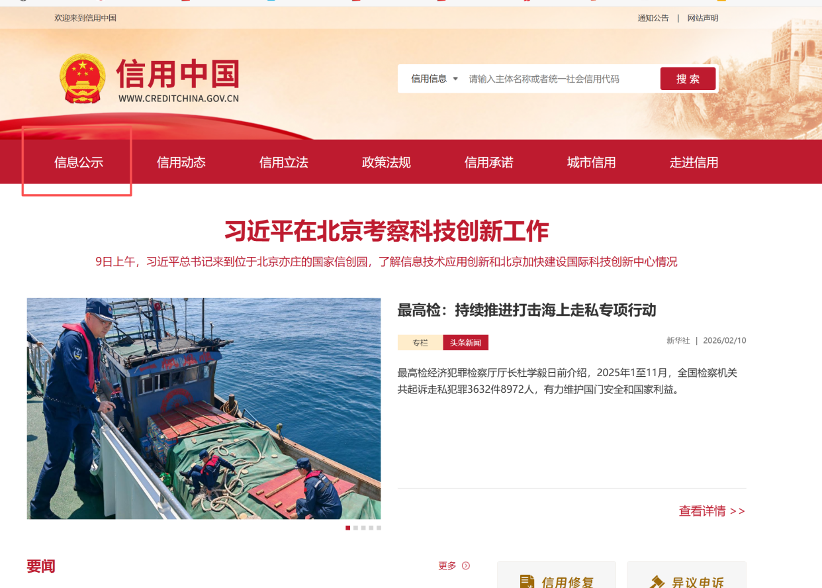
（2）点击需要查询的栏目

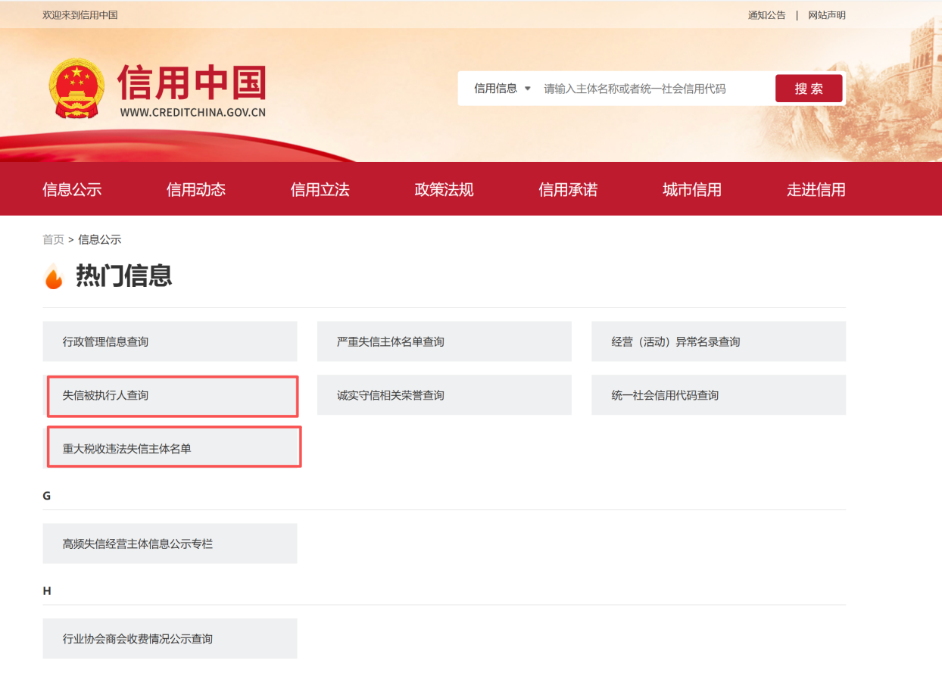
3）查询“失信被执行人”，弹窗中点击确认
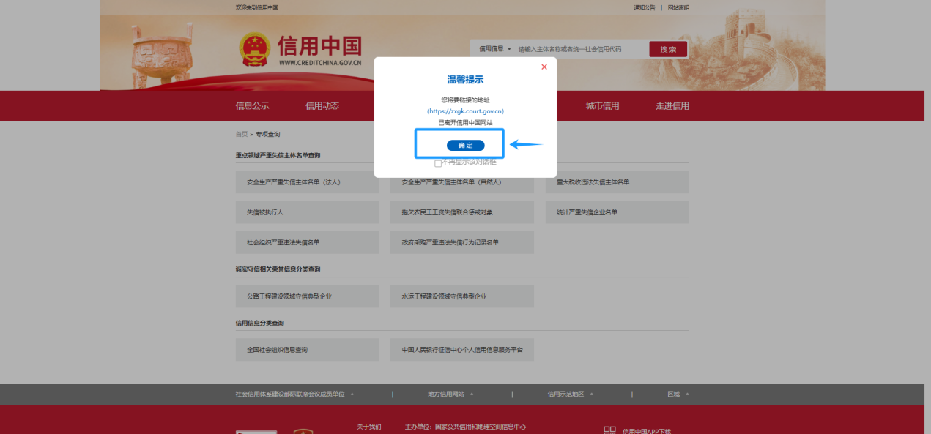
在“被执行人姓名/名称”栏内输入“投标人名称”、在“省份”栏选择“全部”，及相关信息后点击查询
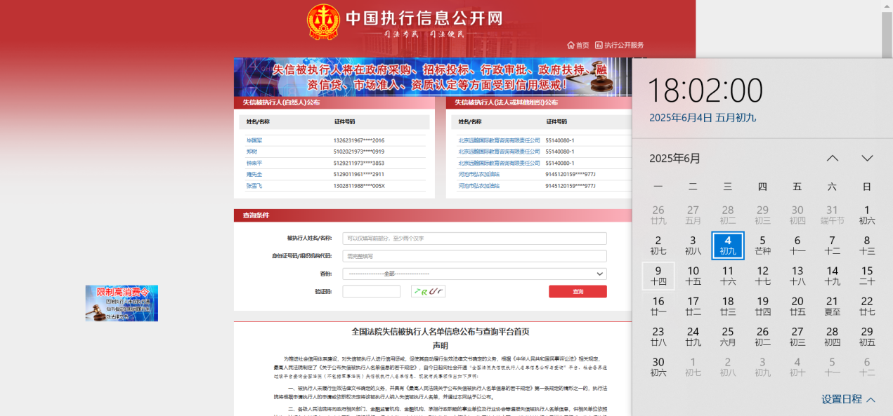
（4）查询“重大税收违法失信主体”，在搜索栏内输入投标人名称后点击查询
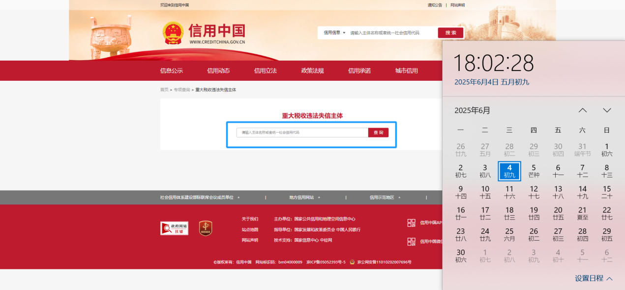
（5）查询“政府采购严重违法失信行为记录名单”，进入“中国政府采购网”网站（https://www.ccgp.gov.cn/）首页，点击“政府采购严重违法失信行为记录名单”
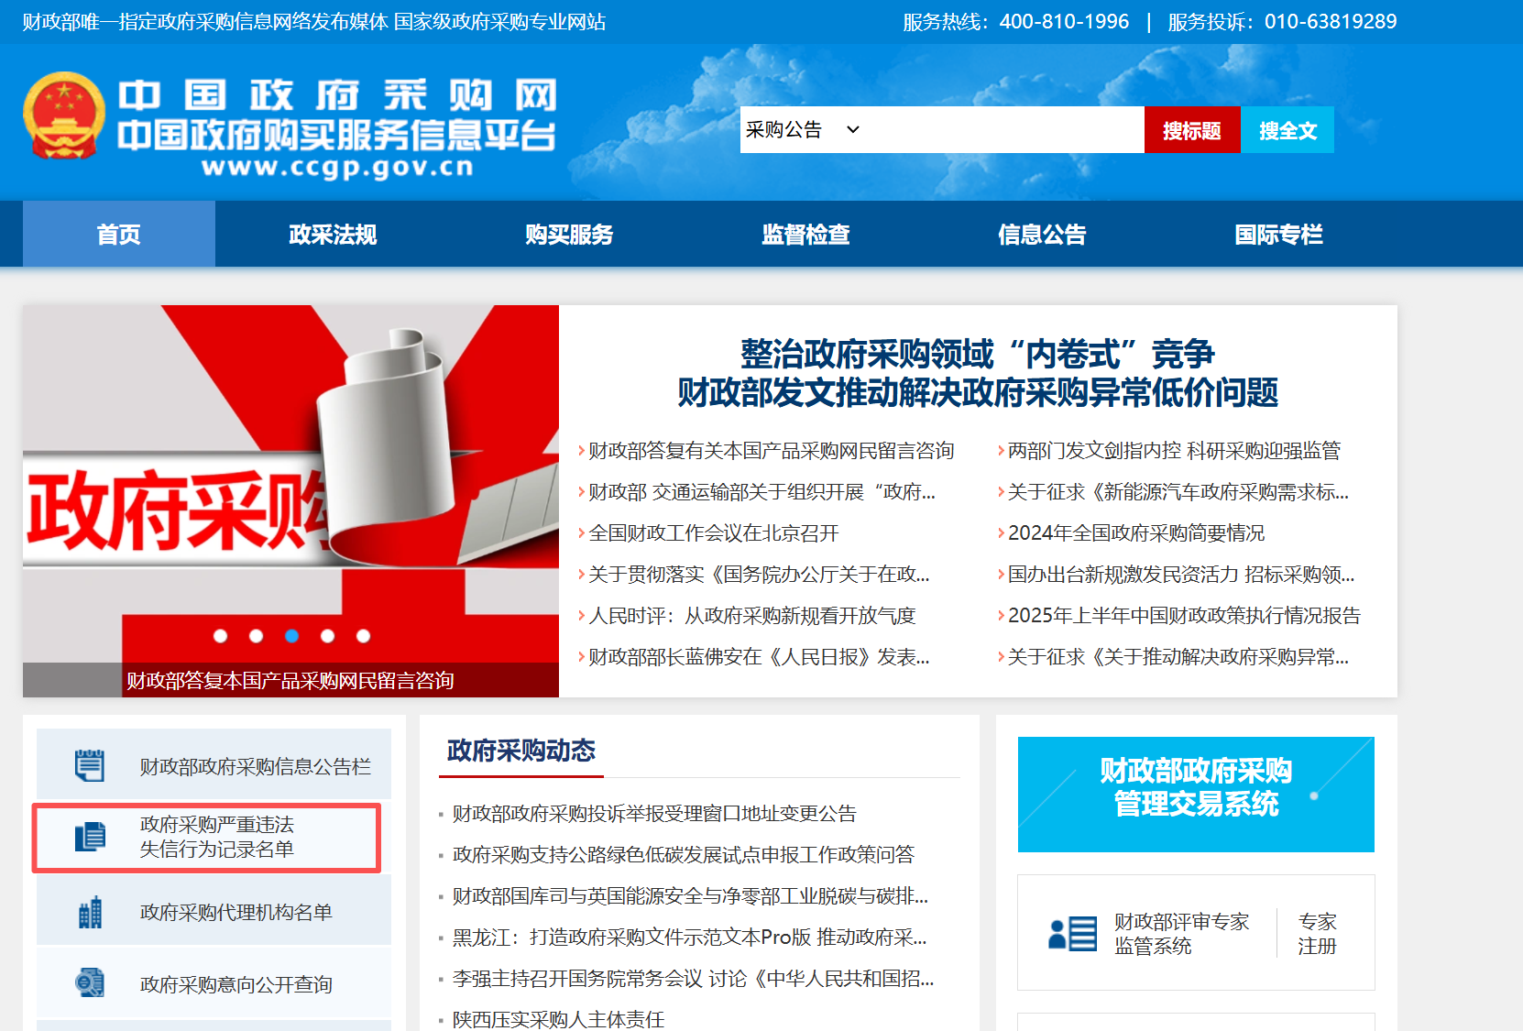

具备履行合同必备的技术能力

服务商具备履行合同必备的技术能力的承诺函（示例）

致：中国人民财产保险股份有限公司江永支公司

我方 (服务商名称）承诺具备履行合同必备的技术能力。我公司保证声明事项为真实的，如有虚假，我公司承担相应的法律责任，并承担给本项目采购人所造成的一切损失。

响应方（盖章）：
日期： 年 月 日

未列入服务商黑名单且未在禁入期承诺函

未列入服务商黑名单且未在禁入期承诺函
致：中国人民财产保险股份有限公司江永支公司
我方 （投标人名称） 承诺截至本项目投标文件递交截止时间，我方未被列入招标人及其所隶属的中国人民保险各级机构的服务商黑名单且未在禁入期内。

特此承诺。

响应方（盖章）：
日期： 年 月 日

非联合体响应声明

非联合体磋商响应声明
致：中国人民财产保险股份有限公司江永支公司
我方 (服务商名称)独立参与人保财险湖南省永州市江永支公司食堂服务项目 )响应，非联合体参与响应。如中选，我单位不将合同内容违法/违约转包、分包给第三方。
特此声明。

响应方（盖章）：
日期： 年 月 日

响应方须提供有效期内的《食品经营许可证》复印件并加盖公章

附件6 技术及服务方案

响应方应根据比价采购文件项目需求编制项目技术及服务方案。

附件7 比价采购文件要求提供/响应方认为应附的其他材料

公章对备案专用章授权说明（如适用）

公章对备案专用章授权说明
致： (采购人)
（响应方），是中华人民共和国依法登记注册的合法企业，注册地址： ，法定代表人：__________。
在贵单位比价采购项目：_____________________，投标单位针对以上项目活动，在此作如下说明：
在此次采购中，响应方所使用的“投标专用章/业务专用章”与响应方公章具有同等的法律效力，响应方对所使用“投标专用章/业务专用章”的行为和相应责任予以完全承认。特此说明。

响应方名称： （盖章）
法人代表人或其授权人： （签字或盖章）
日期： 年 月 日

附：
响应方公章（印模）响应方投标专用章/业务专用章（印模）

附件8 服务商行为准则承诺书
服务商行为准则承诺书

一、参加中国人民保险集团公司、各子公司以及各级分支机构（以下简称“中国人民保险”）采购项目的服务商，不属于禁止交易的中国人民保险集团干部员工关系企业，必须维护中国人民保险的核心价值，在与中国人民保险合作时必须坚守对道德、社会及环境保护负责任的原则，促进公平和可持续发展。所有服务商（包括服务商及其员工、附属公司、关联企业及服务商分包的任何第三方在内）在与中国人民保险进行业务往来或参与任何与中国人民保险有关的活动时，都应遵守服务商行为准则（以下简称“本准则”）。
服务商经营业务时必须遵守所有适用的法律法规及相关政策等规定。如因违反任何适用的法律、法规而可能影响其按照本准则向中国人民保险提供产品及服务的能力时，应立即通知中国人民保险。
二、服务商应有道德地从事商业活动，坚持公平竞争原则，遵守其经营所在地及国家所有适用的反腐败法律、法规，不得有贿赂、腐败、恶意串通、恶意欺诈或其他损害中国人民保险利益的不良行为。
三、服务商应遵守当地与环境保护相关的法律及法规，符合国家和地方的节能降耗政策，低碳运营，合规排放。鼓励服务商建立并保持环境管理体系，制定环境政策和方针，确定环境管理目标和管理方法，并在组织内进行沟通，适当时在供应链上传递组织的环境理念。
四、服务商应遵守所有适用的有关工作时间、工资福利、工作条件、职业健康和安全以及劳资关系的法律、法规。包括但不限于：实施公平、非歧视的雇用政策，不得雇用任何类别的强迫劳工，不得雇佣童工，当发现有童工现象时，应采取补救措施；遵从不低于经营所在地当地及国家适用的法定最低工资水平及自律守则；确保雇员的工作时间合理，并符合经营所在地当地法规和行业惯例及国家适用的法律法规要求；确保雇员获得劳动安全卫生保护、接受职业技能培训等权利；遵守经营所在地所适用的职业健康及安全生产相关法律法规要求，向雇员提供安全及健康的工作环境。
五、服务商必须遵守信息隐私保护的法律及法规。由中国人民保险提供的所有信息，或与中国人民保险的业务往来期间所获取的所有信息（以下简称“中国人民保险的信息”），应被视为商业秘密、敏感及专有信息。服务商只有经授权或按照法律规定方可披露中国人民保险的信息，且不得向未经授权的第三方或公众披露中国人民保险的信息。未经中国人民保险的事先书面同意，服务商不得聘请或授权任何第三方服务的服务商处理中国人民保险的信息。涉及国家秘密的，严格遵守国家和中国人民保险相关规定。
六、服务商在运营过程中以及为中国人民保险提供服务的过程中，不得有违反知识产权保护法规的行为。服务商应承认且尊重与中国人民保险相关的商标、版权、设计及专利上的知识产权，不得从事可能会侵犯中国人民保险知识产权或损坏中国人民保险声誉的任何活动。
七、服务商应采取适当行动以确保其员工了解并遵守本守则的理念，并应用于其供应链（如适用）。在给予服务商合理通知的情况下，中国人民保险保留对服务商实施本守则的合规性进行审计的权利，即要求服务商根据需要提供相关文件及其他信息，以证明如何满足本准则的要求。
八、服务商承诺遵守中国人民保险有关采购管理和服务商管理的相关规定、履行相应义务。
九、服务商参与中国人民保险采购过程中，将认真阅读并理解邀请文件的内容，并保证严格保密文件内容，不泄露中国人民保险任何信息。
十、服务商保证所递交的投标文件、资格证明、产品资料、合同等文件内容的真实性、有效性；愿意承担虚构信息及伪造资格证明、合同等违背诚实信用原则导致的一切不利后果。
十一、服务商承诺根据中国人民保险的要求提供供应产品的市场参考价格，并保证该数据的真实性与时效性；如提供不实或虚假数据的，自愿接受录入中国人民保险服务商诚信档案记录的不利后果。
十二、如果服务商（包括咨询顾问、董事、雇员、代理人和代表）违反或未履行本承诺下的任何规定、保证及陈述，将自愿对因违反或未履行承诺书的规定而对中国人民保险造成的直接损失进行赔偿。
十三、采购过程中涉及函件往来的，使用服务商以下地址及联系方式：
响应方（全称、盖章）：________________
法定代表人（负责人）姓名、职务：__________________
邮编：__________地址：__________________
电话：__________传真：__________________
法定代表人（负责人）或授权代表签字：______________

附件9 服务商廉洁诚信承诺书
服务商廉洁诚信承诺书

为维护公平竞争的市场秩序和公正透明的商业环境，保证与中国人民保险集团公司、各子公司以及各级分支机构（以下简称“中国人民保险”）合作项目的顺利进行，我方作为参与中国人民保险采购活动的服务商，深知采购廉洁诚信的重要性。为防止各类谋取不正当利益的违法违规违纪行为的发生，我方自愿加强有关人员廉洁从业管理，恪守商业道德。在与中国人民保险的合作过程中郑重承诺如下：
一、遵守法律法规承诺。我们将严格遵守《中华人民共和国反不正当竞争法》《关于禁止商业贿赂行为的暂行规定》等国家法律法规和中国人民保险采购管理、服务商管理相关制度要求，坚决不从事任何违法违规违纪行为。
二、避免利害关系承诺。我们将在采购过程中主动申报与中国人民保险及相关主体的关联及利害关系，包括我们的相关主体与中国人民保险及相关主体的关联及利害关系，避免任何可能影响公平竞争的关系或利益冲突，主动披露任何可能影响采购决策的利益关系，并采取必要的措施确保采购过程的公正性。
本承诺书所称相关主体，对任何一方而言，指：（1）一方或其关联方的工作人员；（2）受一方委托办理相关事务的单位或者个人；（3）利用职权或者影响力影响交易的单位或者个人；（4）前述相关人员的亲属；（5）与前述主体存在利害关系的其他单位或者人员。
三、廉洁自律承诺。我们坚决不以任何形式为获取或意图获取交易机会、竞争优势或谋取不正当利益而向中国人民保险或相关主体实施商业贿赂或营私舞弊行为，包括但不限于：
（1）以任何方式实施商业贿赂或违规提供金钱、实物、回扣、折扣、宴请与游玩活动或其他不正当利益；
（2）为其安排有可能影响公平、公正交易的宴请、健身、娱乐等活动；
（3）为其投资入股、个人借款或买卖股票、债券等提供方便；
（4）为其购买或装修住房、婚丧嫁娶、配偶子女上学或工作安排以及出国出境、旅游等提供方便；
（5）违反规定为其在我方相关企业工作、挂名兼职、合伙经营、介绍承揽业务等提供方便；
（6）向其提供借款、融资、担保等；
（7）给予或承诺给予其不正当利益的其他行为；
（8）其他违反国家法律法规或商业道德准则的影响公正交易的行为。
我们也不会以任何方式向中国人民保险或相关主体索要金钱、实物等不正当利益，或收受中国人保或相关主体给予的金钱、实物等不正当利益。
四、诚实信用承诺。我们坚决不进行任何违背诚实信用原则的行为，包括但不限于：
出借、转让资质证书；
伙同他人串标、围标或非法排挤竞争对手；
在采购活动中提供虚假资料，以他人名义参与或者以其他方式弄虚作假，夸大自身技术和提供服务的能力，损害贵方合法权益；
（4）隐瞒任何可能对贵方利益造成影响的信息，不配合贵方的审计。
五、信息公开透明承诺。我们将主动披露与采购项目相关的信息，包括企业真实情况、产品价格、技术参数、服务团队信息、履约情况等，确保所提供的一切材料和信息真实、合法、有效。同时，不利用非法手段向中国人保或相关主体打探有关涉及贵方的商业秘密、人员信息等。
六、加强内部管理承诺。为了实现以上承诺要求，我们将积极配合采取以下措施，不断加强自身内部管理：
（1）廉洁教育培训：加强对员工的廉洁教育和培训，提高员工的道德素质和法律意识，建立健全内部管理制度，确保员工行为的合规性和廉洁性；
（2）设立监督机制：通过专门的监督机构或人员，对我方的业务活动进行实时监督，确保员工行为的合规性；
（3）建立举报制度：鼓励员工积极举报违规行为，对举报人予以保护并给予奖励。
七、配合监督承诺。我们将积极配合中国人民保险及第三方机构的监督和检查，对发现的违规行为及时纠正，并严肃处理涉嫌违规的工作人员，确保采购过程和项目合作的公正性和透明度。贵方对涉嫌违法违规违纪的商业行为进行调查时，我方有配合提供证据、作证的义务。
八、如违反上述承诺，我方自愿承担以下法律责任：
（1）如我方及我方工作人员违反本承诺书承诺，中国人民保险有权依据其采购管理、服务商管理和采购文件相关要求，对我方进行严肃处理，相关处罚结果记入服务商诚信档案；
（2）如我方及我方工作人员违反本承诺书承诺，中国人民保险及其子公司等所有关联主体有权限制或取消我方在中国人民保险参与采购项目的资格；
（3）如我方及我方工作人员违反本承诺书承诺，中国人民保险及其子公司等所有关联主体有权选择单方全面终止与我方的合同及合作而无需承担任何责任；
（4）如我方及我方工作人员违反本承诺书承诺，除承担前述（1）（2）（3）项责任外，中国人民保险及其子公司等所有关联主体有权扣除我方缴纳的投标保证金（如有），投标保证金不足以弥补损失的，还有权要求我方承担相应的赔偿责任。

本承诺书自承诺方签字和盖章之日起生效。如我方成功中选中国人民保险采购项目，将按中国人民保险管理要求签署廉洁诚信协议作为采购合同附件，并严格遵守协议相关条款。

响应方（全称、盖章）：________________
法定代表人姓名、职务：__________________
法定代表人或授权代表签字：______________
日期：__________________________________

